

=Прочти сам
и расскажи другу

Память наших сердец
№ 15 от 15.11.2025
Сохраним Память о Герое вместе
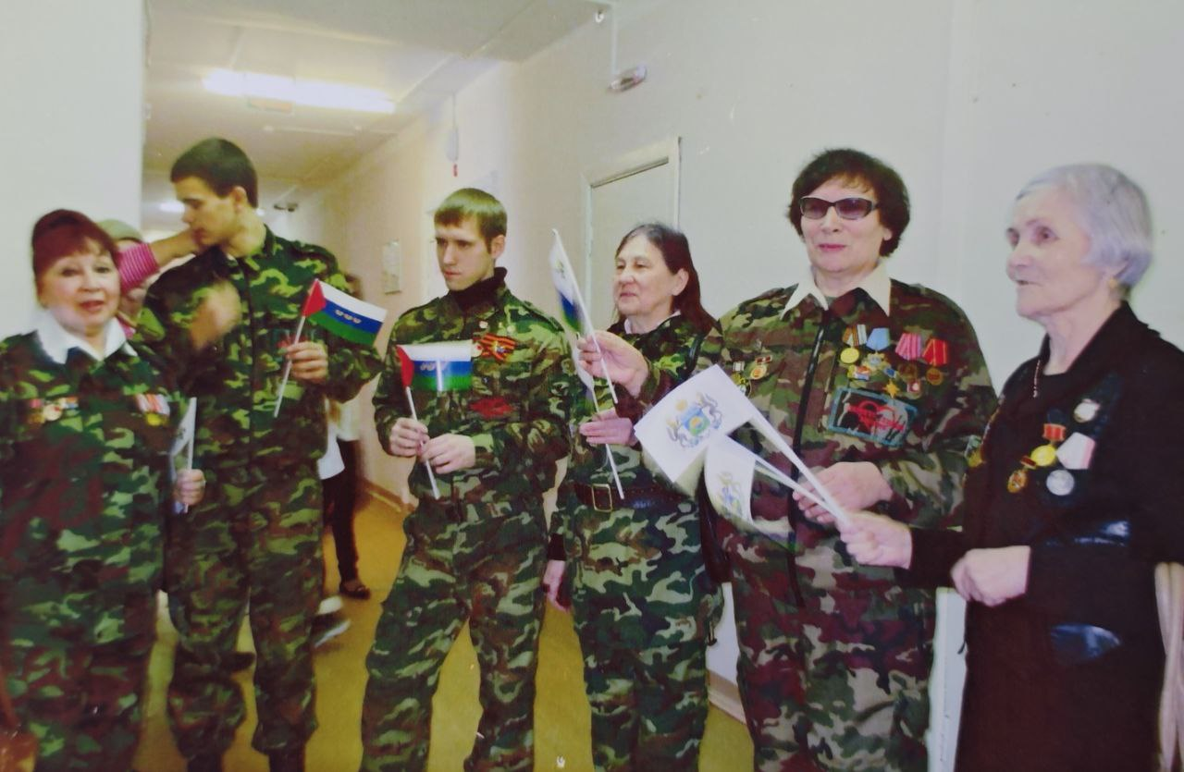
Есть люди и события, которые я помню и буду помнить всю свою жизнь… Это история о том, как я впервые пришла в лицей №34 и встретила будущего героя. Когда я в первый раз оказалась в школе, не думая о том, что стану ученицей лицея, первое, что запомнилось мне, — это парень, который встречал кого-то на первом этаже холла. Со временем я поняла, что это был момент встречи Гриши с подшефными ветеранами. Этот голубоглазый парень в военной форме с черным беретом и начищенными до блеска берцами производил впечатление. В нем сочетались статность, сила, мужество и забота о ближнем. Его уверенность в завтрашнем дне была заразительной и вдохновляющей. После долгих разговоров с директором лицея выяснилось, что этот парень — Котляр Гриша, комиссар поискового отряда «Память сердца». Это ребята, которые занимаются поисковой деятельностью и ищут останки солдат, пропавших без вести во время Великой Отечественной войны. После недолгой встречи в холле с Гришей у меня возникло желание присоединиться к поисковому отряду и поехать на раскопки. Этот парень производил впечатление настоящего лидера, и я была вдохновлена его деятельностью. К сожалению, мне не удалось поработать с ним в одном раскопе, но я все же смогла провести с ним несколько уроков мужества. Гриша зарекомендовал себя как настоящий пример для подражания. Он всегда помогал ветеранам, приходившим к нам в музей, вел интересные беседы с поисковиками и с удовольствием выполнял приказы нашего командира. Вдохновение и уважение к таким людям, как Гриша, вселяют надежду и заставляют гордиться тем, что мы можем делать для памяти о наших героях. После выпуска из лицея каждый год, когда приходили новобранцы в отряд, мы рассказывали о всех комиссарах отряда и особое внимание акцентировали на Грише. Парень подрос, стал офицером, окончил ТВВИКУ и был направлен на службу на остров Кунашир. С сентября 2022 года он являлся участником Специальной военной операции. Первые 8 месяцев службы он провел на передовой в штурмовой роте. Прошел боевой путь от командира взвода до начальника инженерной службы полка. Имеет награды: медаль "За разминирование" и медаль "За храбрость". 14 июня 2025 года Гриша получил тяжелое ранение, а 17 июня 2025 года скончался от ран в госпитале города Донецка.
Есть люди и события, которые я помню и буду помнить всю свою жизнь…
Подкорытова Ангелина, заместитель командира поискового отряда «Память сердца»
Воспоминание о Грише
С отрядом «Память сердца» я знакома с 2012 года, так как мы являлись шефами отряда и принимали самое активное участие во всех мероприятиях. Это были и проводы отряда на раскопки, встреча после очередного приезда, всевозможные поездки в детский дом «Сияние Севера», в Ребячью республику, Ямальские посиделки, конкурсы, Я сразу обратила внимание на Гришу, который отличался от ребят своим отношением к делам, к жизни – очень серьезно. Участвуя еще в работе младшей группе отряда проявил себя ответственным, целеустремлённым учеником уже с 2012 года. Гриша с 2014 года старший комиссар сводного поискового отряда «Память сердца». У него была и личная цель – найти место захоронения деда. И это ему удалось: в деревне Медведь он нашел мемориал, где похоронен его дед, возложил цветы, сделал фотографии для родных. Проявив себя в поисковых делах, Гриша был удостоен звания «Лучший поисковик Тюменской области». В 2015 году он давал клятву верности Родине, принимая на вечное хранение в музей «Память сердца» знамя 384 Стрелковой Дивизии и Знамя Победы. Участвует в трех Вахтах по поднятию воинов, а закончив школу (я не удивилась) он стал студентом ТВВИКУ и закончил в звании лейтенанта. Уже в 2022 году он защищает нашу страну на Украине от неонацистов. Прошел трудный путь от командира взвода до начальника инженерной службы полка, проявив себя, как настоящий боец. Был ранен в руку, после ранения вернулся в строй. Его гибель потрясла меня, хорошо зная Гришу, я никак не могла принять его уход из жизни, и почему судьба так бывает беспощадна к таким людям, которым нужно было жить и жить.
Погиб, защищая всех нас и семью, и Родину. Память о нем навсегда останется в моем сердце.
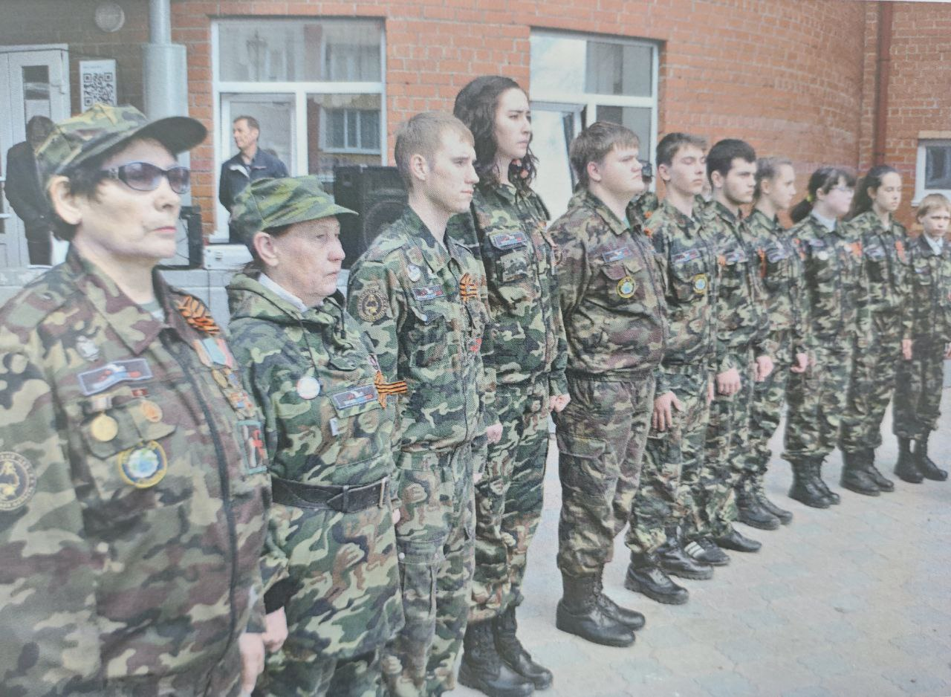
Зацепина Валентина Алексеевна, член Землячества «Надымское», поисковик отряда «Память сердца»
Память воскрешает
В 2014 году я пришла на юбилей поискового отряда «Память сердца» –отмечали поисковики 15 лет своей работы и проводили Большой прием. Встретили нашу делегацию Землячеств ЯНАО комиссары Гриша Котляр и Кайзер Кирилл. Для нас они провели экскурсию в Зале Боевой Славы. Я заинтересовалась работой поисковиков и уже 11 лет работаю в отряде. Кроме ежегодных Вахт Памяти, мы проводили экскурсии, выставки фронтовых реликвий и экспедиции. Об одной экскурсии в мартовские каникулы 2015 года хочу рассказать особо. Нас пригласили в Надым на юбилей – 30-летие музея Зверева Анатолия Михайловича, Героя Советского Союза. До Нового Уренгоя доехали хорошо на поезде, а затем 220 км на автобусе. Дорога плохая, мороз под -30 градусов, добрались к вечеру в Надым. Было очень много встреч в школах, на предприятиях, на телевидении, выезд на 501 стройку и в ненецкое стойбище. Жили мы в квартире Галины Николаевны Тажбулатовой, готовили завтраки и ужины сами, а на обеды были приглашены к ветеранам. Старшим комиссаром отряда был тогда Гриша Котляр. Он готовил с ребятами визитку отряда, выступления, уроки вел для детей школы №2 г.Надыма. Рассказывал очень интересно о своей поисковой работе, о находках – фронтовых реликвиях. Ребята много задавали ему вопросов о поиске и военно-мемориальной работе. А нам нужно было сменить устаревшие плиты 384 СД на 55 воинском захоронении г.Старая Русса – ребята и педагоги СОШ №2 в течение часа собрали 8 тысяч на замену плиты, а в апреле их отряд впервые выехал на раскопки. Вот такая сила убеждения была у Гриши. Он беспокоился о здоровье поисковиков, ведь в Надыме было -30 градусов, а мы в Тюмени уже ходили в весенних куртках. В Доме природы нас встречала хозяйка чума, рассказала о традициях коренных жителей Ямала, провели фотосессию в национальных костюмах. Это незабываемо! Гришу уважали не только дети, но и взрослые за его готовность прийти на помощь другим людям, за его искренность, трудолюбие, честность.

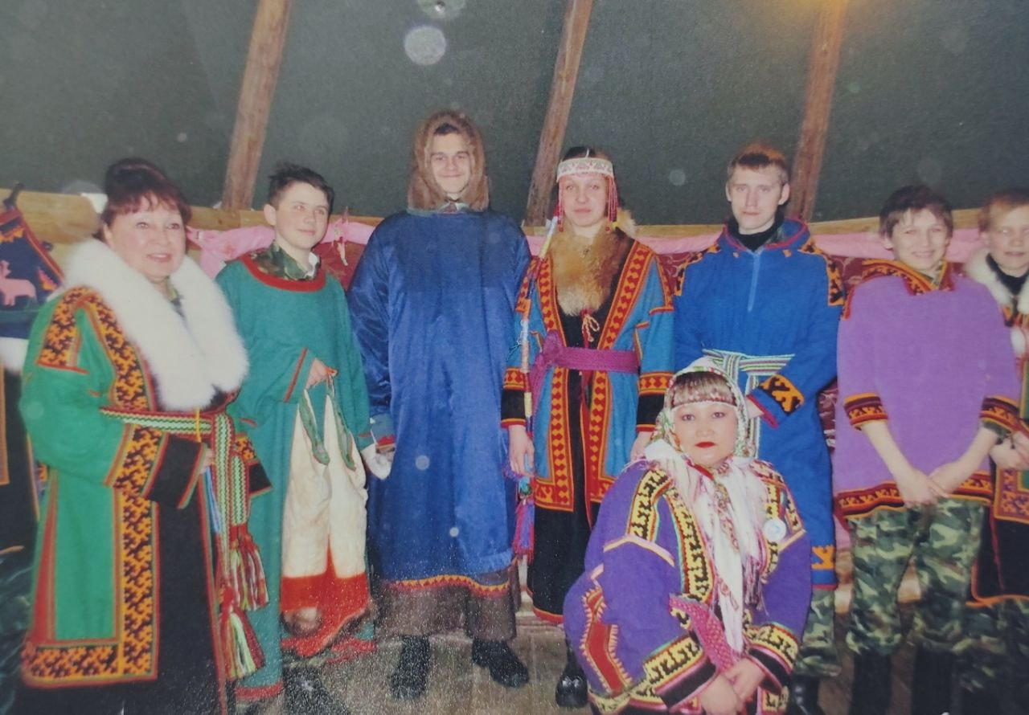
Куляко Нина Михайловна, ветеран поиска

Над выпуском работал: Овчинников Роман, боец отряда «Память сердца»
Тираж: 50 экземпляров

